Name:
Spielanleitung schreiben und Bilder in den Text einfügen
Auch früher schon haben Kinder gerne gespielt – aber nicht mit dem Computer oder mit dem Gameboy. Sie habe sich selber Spiele ausgedacht.
- Kannst du das auch? Betrachte dir die Bilder genau und überlege dir zu einem der Spiele eine sinnvolle Spielanleitung. Füge die Bilder in den Text ein. Verändere die Größe der Bilder. Benutze auch Pfeile, um das Bild zu beschreiben. Schreibe zu jeder Anleitung ca. 200 Wörter.
Arbeitsbereich:
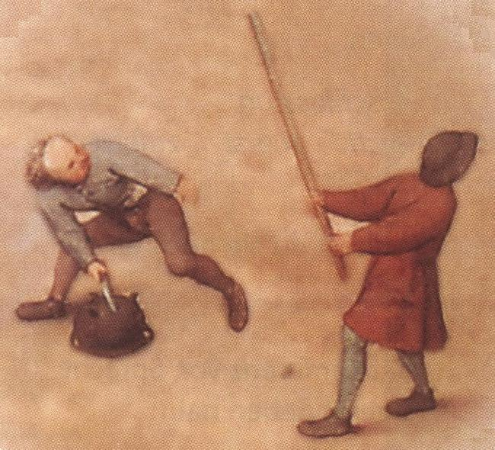 | 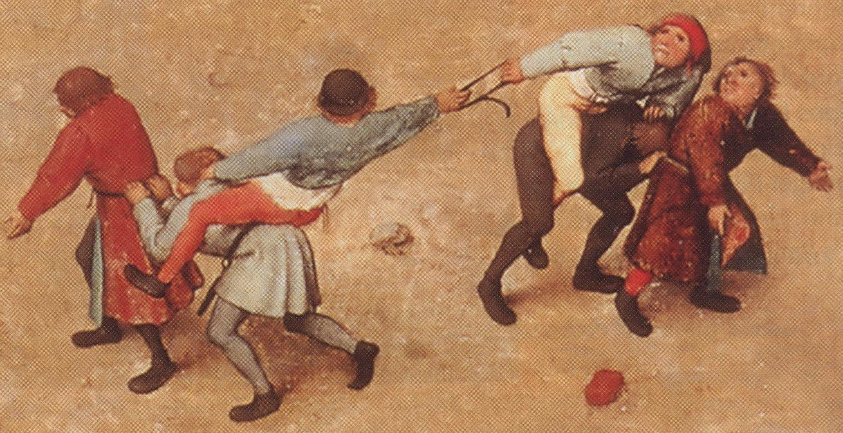 | 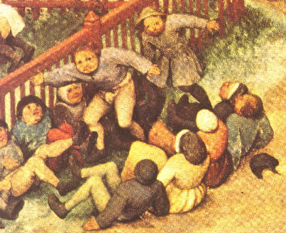

Spielanleitung:

